Кухарева М.Ю.,
учитель немецкого языка
ГБОУ СО «Гимназия № 1 (Базовая школа РАН)»,
г. Самара
Технологическая карта урока по внеурочной деятельности в рамках предметно-языкового интегрированного обучения (CLIL) в 3 классе на тему «Без воды нет жизни»
Тип урока: | Комбинированный
Авторы УМК: | Charlotte Höhn, Katharina Hahnslinger “Lingo macht MINT”, Eduversum GmbH, Wiesbaden (www.lingonetz.de)
Цели урока: | 1) способствовать овладению необходимыми навыками самостоятельной учебной деятельности в ходе работы с видеоматериалом;  2) обеспечить освоение учащимися лексики по теме «использование воды в быту», «названия стран»;  3) содействовать развитию умений обобщать и анализировать полученные знания в ходе работы с картой;  4) создать условия для развития рефлексивной деятельности по оценке рациональности своего обращения с водой.
Планируемые образовательные результаты: | Предметные: учащиеся могут рассказывать на немецком языке об использовании воды в быту, способах ее экономии; знают названия стран и континентов на немецком языке.  Метапредметные: выявляют и называют иррациональные способы обращения с водой в быту, делают выводы о целесообразности собственного обращения с водными ресурсами, выражают свое отношение к охране воды через рисунки, организовывают взаимодействие группе.  Личностные: бережно относятся к ресурсам пресной воды на планете, испытывают чувство личностной ответственности за использование водных ресурсов в быту.
Оборудование: | ноутбуки / планшеты / интерактивная доска
Образовательные ресурсы: | https://docs.google.com  https://youtube  https://learningapps.org

Проблемные вопросы учебной темы: |  |  | - Почему нужно экономить воду?  - Как можно рационально использовать ресурсы питьевой воды?
Планируемые образовательные результаты: |  |  | Предметные: учащиеся могут рассказывать на немецком языке об использовании воды в быту, способах ее экономии; знают названия стран и континентов на немецком языке.  Метапредметные: выявляют и называют иррациональные способы обращения с водой в быту, делают выводы о целесообразности собственного обращения с водными ресурсами, выражают свое отношение к охране воды через рисунки, организовывают взаимодействие группе.  Личностные: бережно относятся к ресурсам пресной воды на планете, испытывают чувство личностной ответственности за использование водных ресурсов в быту.
Используемые методы: |  |  | Урок выстроен по методу «перевернутый класс» (flipped classroom). Данная технология обучения предполагает перемещение обучающего контента в онлайн-формат, в то время как домашняя работа в ее традиционном понимании переносится в класс. Таким образом, теоретический материал изучается обучающимися в электронном виде дома, а на занятии в аудитории происходит практическое закрепление изученной информации. Учитель наделяется ролью фасилитатора, то есть в меньшем объеме поставляет ученикам информацию в готовом виде и делает акцент на сопровождении обучения и создании условий для познавательной деятельности обучающихся.
Ход урока
1 этап - Домашняя работа
- ссылка на ресурс/ы | - https://docs.google.com/forms/d/e/1FAIpQLSe90K3aL7IBKbtaBpLx0EsGbrWrZteYAXvEMaB3Fl9rIrEnuw/viewform  - https://youtu.be/eiGhrbN3Eio
- задание,  - виды деятельности | - Работа с Google-формой “Вода”: просматривают видео, отвечают на вопросы по содержанию видео (информационно-познавательная деятельность).  Работа со скринкастом “Без воды нет жизни”: просматривают видео-урок, созданный учителем (информационно-познавательная деятельность).
- образовательные результаты | Учащиеся знакомятся со строением молекулы воды и ее полезными свойствами; изучают ключевые понятия темы на немецком языке, узнают о нехватке воды на планете, размышляют о способах экономии воды в быту.
2 этап - Классная работа
Станция 1  (с ИКТ) |  | - “Для чего нам нужна вода?” (с помощью сервиса LearningApps)  - Виды деятельности: продуктивная  Изучив опорную карточку, работая в парах за несколькими компьютерами / планшетами, обучающиеся находят соответствия: картинка - выражение:  https://learningapps.org/display?v=pzx9kzjna20/  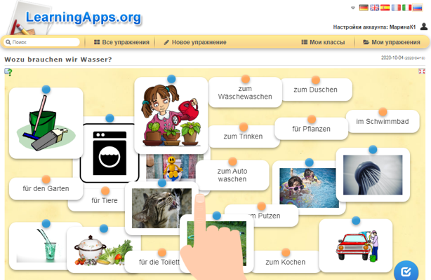  Закрепляют изученные выражения с помощью игры Memory: https://learningapps.org/display?v=pej27dkta20. Найдя пару, формулируют предложение с глаголом “brauchen”: Ich brauche Wasser … / Мне нужна вода, чтобы … .  - Образовательные результаты:  Могут сказать по-немецки, для чего используют воду в быту.
Станция 2  (работа с учителем) |  | “Где на планете не хватает пресной воды?”  - Виды деятельности: информационно-поисковая  Соотносят, работая в мини-группах, названия стран на русском и немецком языках. Работая с картой, распределяют страны на две категории: с достаточным количеством пресной воды, с недостатком пресной воды.  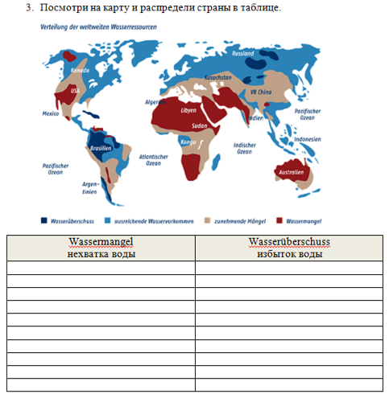Учитель оказывает помощь в случае необходимости, проверяет правильность выполнения задания.  - Образовательные результаты:  знают названия стран на немецком языке; знают, какие страны испытывают дефицит пресной воды.
Станция 3  (работа в группе) |  | - Задание “Как можно экономить воду?”.  - Виды деятельности: информационно-познавательная, аналитическая  Заполняют таблицу “Сколько литров воды я трачу за день”, обсуждают в парах результаты. Отмечают в таблице “Так можно экономить воду”, что из этого они делают в быту. Рисуют, как они экономят / собираются экономить воду, презентуют друг другу результаты.  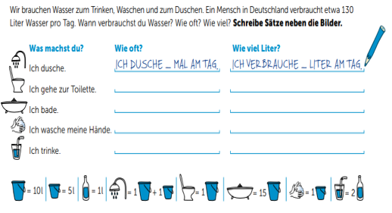  - Образовательные результаты:  могут сказать по-немецки, на что и сколько литров воды они тратят ежедневно, как экономят воду в быту.
Итог урока: |  | Рисунки учащихся закрепляются на доске. Учитель благодарит учащихся за проделанную работу, просит сформулировать, что нового они узнали на уроке, какие выводы сделали.  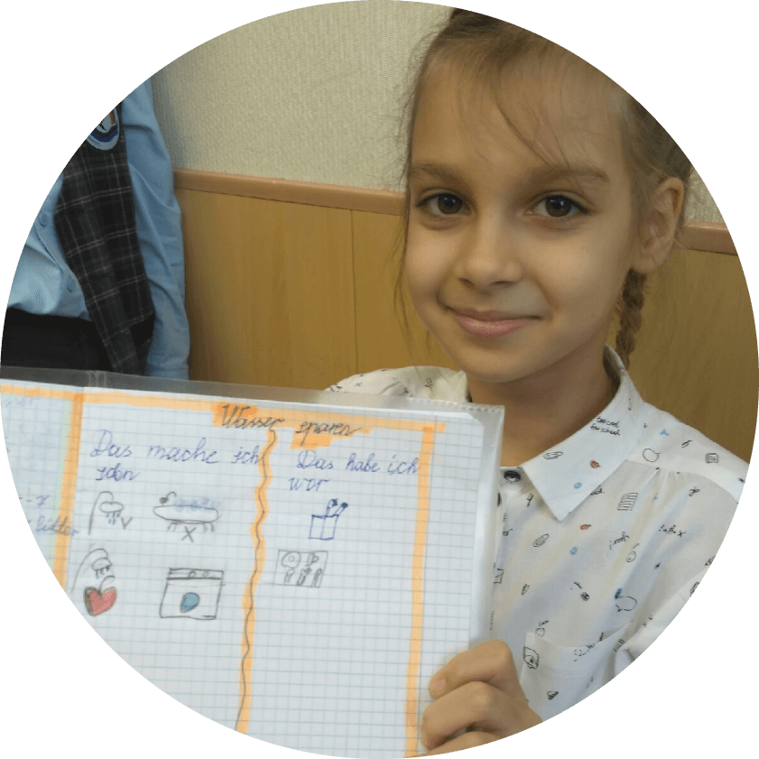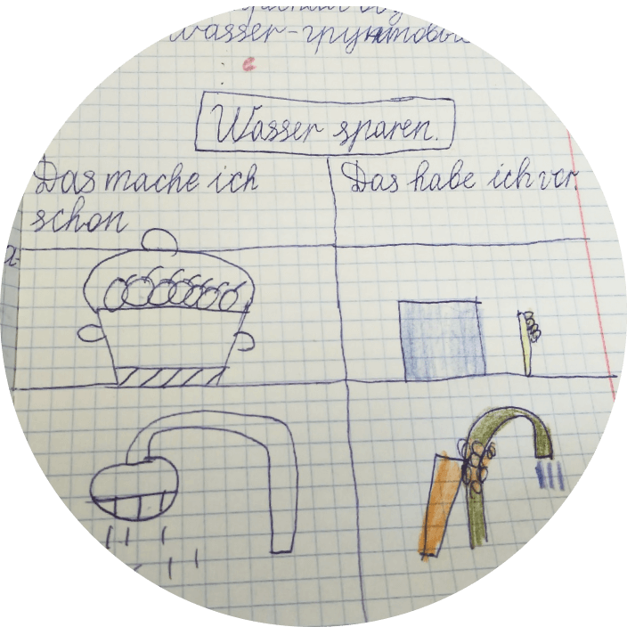  Рисунок 1: рисунки обучающихся

Выводы.
Конципирование урока по принципу перевернутого класса позволяет учителю подготовить благоприятную почву для продуктивной учебной деятельности обучающихся. В ходе выполнения домашнего задания младшие школьники знакомятся с темой и ключевыми проблемами урока. Своими вопросами в рамках учебного видео учитель побуждает обучающихся к размышлению. Таким образом, они приходят на урок уже “наполненными”, заряженными на продуктивную исследовательскую и поисковую деятельность. Организация различных рабочих зон на уроке обеспечивает разнообразие видов деятельности учащихся, создает дополнительную мотивацию к изучению темы и активному включению каждого обучающегося в ход урока.

